基于VISA_COM的测量仪器通用测试系统的开发
徐利 ¹ 张良国²
（1.上海航天计算机技术研究所，上海 201109 ）
摘要：通用测试系统能够适应多样化的仪器控制方式以及通信方式，实现测量仪器的通用化控制，减轻测试人员的测试压力，提高测试效率。本系统基于安捷伦的多种测量仪器，以VISA_COM技术和SCPI仪器控制语言为重要支撑，结合模块化的方法进行开发。系统通过对GPIB、USB和LAN等多种形式通信接口的灵活调度实现对测量仪器的控制以及控制命令和实验数据的传输，并具有处理和可视化实验数据的能力。系统接口形式多样、人机交互友好、扩展性好，降低了测量仪器的使用复杂度，简化了测量流程，提高了测试效率，为各型号测试工作提供了较好的支持。
关键词：测量仪器；通用系统；VISA_COM；SCPI
中图分类号：TP273.5 文献标识码： A

Development of Universal Test System for Measuring Instruments based on VISA_COM
Xu Li，Zhang Liangguo
(1 . Shanghai Aerospace Computer Technology Institute, Shanghai 201109, China )
Abstract：Universal test system can adapt to diversified instrument control and communication mode. Therefore, it can be used to offer universal control to the measuring instruments, for the testers can reduce stress and improve work efficiency. The hardware of universal test system designed here is based on a variety of measuring instruments made by Agilent, while the software is based on the VISA_COM technology and SCPI language. What’s more, the module design method is taken into consideration during the development process. This system has good flexibility by using diversified interfaces such as GPIB、USB and LAN to control the instruments and transfer the control commands and data. At the same time, this system can analyze the test data and make it visualize. With the characteristic of diversified interfaces, friendly human-computer interaction and excellent expansibility, testers can reduce the complexity of using measuring instrument, simplify the measuring process and improve the test efficiency. All in all, this system can provide strong support for testing work.

Key words：measuring instrument; universal system; VISA_COM; SCPI

0 引言
随着科学技术的飞速发展，高新技术产品和装备的复杂程度日益提高，传统的人工检测维护手段已经无法满足现代化装备的支持保障要求，自动测试系统（automatic testing systems，ATS）应运而生，正逐步成为复杂系统与设备可靠运行的重要保证。
现代ATS的发展趋势是标准总线计算机平台、功能强大的软件以及模块化仪器设备（应用总线技术）的有机结合。近年来，除传统的GPIB接口以外， USB以及LAN等接口也应用到了测量仪器上，使单台电子测量仪器向ATS发展成为可能。同时，在型号测试任务中，经常需要使用多台仪器对被测组件指标进行逐项测试，测试人员越来越希望将常用仪器与计算机连接组成一个由计算机控制的自动测试系统。
作者简介：姓名（1987.07-），女，四川省乐山市人，硕士，工程师，主要从事卫星地面测试方向的研究。

测量仪器作为ATS的重要组成部分，随着ATS的发展而发展，目前仪器的硬件已经日趋成熟完善。新型测量仪器采用了先进的计算机技术、通信技术等，其技术含量越来越高，测试复杂程度不断提高，对测试人员提出了更高的要求。
研究如何把测量仪器融合到自动测试系统中，实现测量仪器的通用化控制是通用测试系统需要解决的一个重要问题。本通用测试系统以GPIB、USB以及LAN等作为通信接口，结合VISA_COM技术以及SCPI仪器控制语言，采用模块化的方法实现对测量仪器的控制以及数据采集，功能全面，操作简便，简化了仪器测试流程，降低了仪器使用复杂度，为测试人员开展测试工作带来了便利。

1系统开发技术
计算机通用软件技术主要有动态链接库、组件技术以及ActiveX技术等，而VISA_COM技术是虚拟仪器体系结构VISA与组件技术的结合。VISA_COM技术主要继承了组件技术的可重用性、灵活性等优点，同时又能够采用多种语言开发，实现对各种仪器总线的控制。SCPI是传统的仪器控制语言，现在世界上大部分仪器生产公司的产品均支持SCPI语言，用其进行开发的软件能够提高便捷性和兼容性。

1.1 VISA_COM技术
美国国家仪器公司提出了虚拟仪器体系结构VISA（virtual instrument software architecture）标准，用来与各种仪器总线进行通信。为了适应仪器、接口设备的高速发展，VPP系统联盟发布了VISA_COM规范，解决了VSIA在多种语言中的适应性问题。根据VISA_COM规范所设计的VISA_COM库函数可以支持C++、C#、JAVA、Delphi、VB等多种语言。本系统采用安捷伦公司开发的Agilent VISA COM I/O库，该库包含多种函数接口，为程序编辑提供了便捷的操作方式。

1.2 SCPI仪器控制语言
可编程仪器标准命令SCPI（standard commands for programmable instruments）是为解决程控仪器标准化而制定的标准程控语言，目前已成为重要的程控仪器软件标准之一，可以用于任何一种标准接口，如GPIB、VXI、USB、RS232以及LAN等。
SCPI由IEEE488.2公用命令和SCPI仪器特定控制命令两部分组成。公用命令是IEEE488.2规定仪器必须执行的命令，与测量无关，主要用于控制系统设置、自动测试和状态操作等。SCPI仪器特定控制命令主要用于量测、读取资料及切换开关等工作，包括所有测量函数以及一些特殊功能函数。针对不同的仪器，其控制命令也不同。为简化编程工作，降低开发难度，本系统将采用SCPI作为控制仪器的语言。

2系统硬件配置
系统主要由控制终端、各类标准测量仪器、被测单机以及测试设备等组成。其中，控制终端主要用于仪器控制、数据采集与处理等；测量仪器主要为安捷伦公司生产的标准仪器，包括功率计、频率计、程控电源、频谱仪以及任意函数发生器等；测试设备主要是自研测试设备（用于测试单机），某些自研测试设备同时也可作为控制终端；被测单机主要为型号中的待检测设备。系统原理图如图1所示。
图1 系统原理图
根据通信接口的不同，系统应选择不同的硬件连接设备，如USB转GPIB控制器、USB传输线或者网络电缆等，建立起测量仪器和控制终端的物理连接。如果选择GPIB或者LAN接口作为通信方式，需要通过安捷伦IO管理软件、测量仪器或者SCPI仪器控制语言修改仪器的GPIB地址（2--15任选）或者IP地址，保证仪器的GPIB地址或IP地址在网络中的唯一性。

3系统软件开发
由于Visual Studio具有开放性、COM友好、支持多种开发语言（C#、C++、VB）等优势，因此本系统采用Visual Studio 2010作为软件的开发环境。
在系统开发中，标准的使用可以最大化软件的重用性，提高系统的灵活性。VISA_COM能自由选择最流行的I/O配置，通过该标准可以在应用中把直接I/O与可编程仪器SCPI命令以及基于仪器驱动程序的通信相结合，实现对仪器的控制。
在进行系统开发之前，需要先安装测量设备附带的Agilent IO Libraries Suite（IO套件）。该IO套件中已集成有VISA库，支持多种语言编程。安装后的Agilent IO管理软件界面如图2所示。图中所显示的系统已经分别通过GPIB接口和USB接口挂载了型号为6644A的程控电源和型号为81150A的函数发生器。
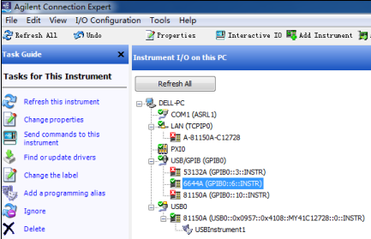
图2 Agilent IO管理软件

3.1 系统通信方式研究

3.1.1 多接口通信
新型测量仪器除具有传统的GPIB接口外，同时提供USB以及LAN等多种接口。为了保证系统具有充分的扩展性、兼容性以及灵活性，为系统设计了目前常用的GPIB、USB以及LAN等多种通信方式。
GPIB接口是一种国际通用的可编程仪器数字接口标准，目前大多数独立仪器都有GPIB接口，GPIB结构和命令简单，传输速度1Mb/s，但体积重量较大，成本较高；USB接口使用广泛，即插即用，传输速度快，易于扩展，成本较低；LAN接口可实现测量仪器之间的灵活组网，通信距离长，传输速度快，维护简单。
测试系统中的一些相关因素，如系统的仪器数、命令状态消息以及要传送的实验数据等，都可能增加I/O连接的负担。相比传统的GPIB接口，USB和LAN接口具有更高的系统承受能力、更快的传输速度、更优惠的价格以及更远的传输距离，并且携带方便、标准统一、可连接设备数量较多。因此，在测量仪器提供多种接口方式的情况下，可以选择USB或者LAN接口作为GPIB的替代方案。

3.1.2 通信设计
选定系统的通信接口（GPIB、LAN、USB）后，需要建立系统的连通性，而如何建立控制终端与仪器之间的连接则是本系统设计的关键点之一。控制终端与仪器的连接方式主要有直接I/O与仪器驱动程序两种。本系统采用的是仪器驱动程序方式，通过VISA_COM调用SCPI命令实现与仪器之间的通信。
安捷伦提供了四种IO库，包括Agilent VISA、Agilent VISA_COM，Agilent SICL以及Agilent 488等。通过使用这些编程输入输出接口，并与安捷伦各仪器相关的SCPI命令相配合，可以灵活地操作控制大部分的安捷伦仪器。本设计选用了Agilent VISA_COM 作为开发的IO库，使用其提供的多种资源管理接口进行通信设计。IResourceManager作为基本接口，主要用于查找、列举、创建VISA_COM的IO资源，其中接口函数Open()用于连接设备，Close()用于断开连接。
通信设计时，需要通过安捷伦IO管理软件查找连接串，找到与该通信方式相匹配的string型连接串。例如Agilent N81150A任意函数发生器提供的GPIB、LAN、USB通信接口的连接string分别为：
GPIB0：：GPIB地址
TCPIP0::IP地址：：insto：：INSTR
USB0::0x0957::0x4108::MY41c12728::INSTR
为了提高使用的灵活性，任意函数发生器的软件模块提供了GPIB、USB以及LAN三种接口供用户选择，用户可依据需求选择通信方式。GPIB通信部分核心程序列举如下：
//用户选择GPIB通信方式
if(radioButton_gpib.Checked==true)
//格式化通信连接串
str=string.Format(“GPIB::{0},numericUpDown1.value”);
//连接仪器
xhy_ioArFG.IO=rm.Open(str,AccessMode.NO_LOCK,2000,” ”) as IMessage;
本系统所选择的测量仪器中，任意函数发生器、功率计和频谱仪除了具有传统的GPIB通信接口外，同时具有USB以及LAN接口；频率计与程控电源则只提供了GPIB通信接口。这些测量仪器的通信程序设计与任意函数发生器的GPIB通信程序设计类似，这里不再细述。

3.2 软件设计

3.2.1 软件模块化方案
软件设计主要是通过VISA_COM技术以及SCPI命令实现系统功能。VISA_COM与测量仪器的I/O接口类型无关、与操作系统和编程语言无关；SCPI命令具有纵向兼容性（同类仪器具有相同的控制命令）和横向兼容性（不同类仪器使用相同的控制命令实现相同的测试功能），当需要改变同一类型的测量仪器型号时，测试软件不需要进行大量的修改就能运行。同时，为了兼容更多类型的测量仪器，实现软件的可扩展性和可移植性，将采用模块化的设计方法。
软件模块化的难点在于如何保证模块完成独立的功能，并尽可能减小模块间的关联和依赖程度。为此，采用了模块内聚类型中内聚性最强的功能内聚，模块中仅包括为完成某个功能所必须的所有成分。同时，为了提高模块的独立性，降低耦合性，采用了非直接耦合的办法，模块之间没有直接联系，模块独立性强。通过一系列的分析和设计，力争使整个软件达到强内聚、弱耦合的目标。
本设计目前已经兼容功率计、频率计、函数发生器以及频谱仪等。各测量仪器分别作为独立模块设计，减小了耦合性，便于后续的扩展和改进，也可以更好地移植到其它测试软件中。系统的人机交互界面如图3所示。其中，左侧的列表框列举了各仪器模块，可根据系统需求灵活扩展；右侧的监视界面可根据模块的使用要求按需配置。
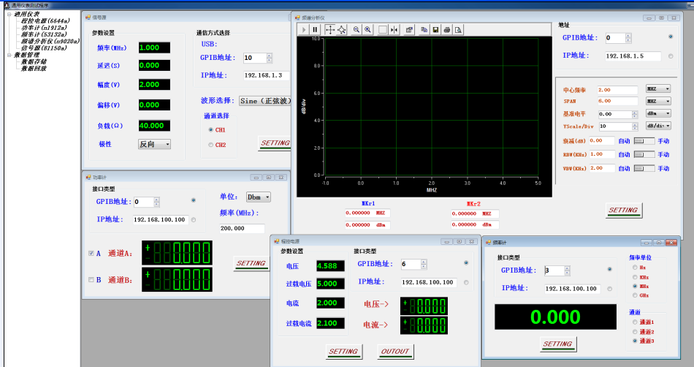
图3 系统人机交互界面

3.2.2 SCPI程序设计
测量仪器提供了众多SCPI命令，在SCPI程序设计时，难点在于如何根据系统需求，完成SCPI语言的描述，查找合适的SCPI控制命令。控制终端将通过VISA_COM的接口函数向仪器发送SCPI命令，控制仪器执行相应的动作，达到程控的目的。
VISA_COM的IFormattedIO488资源接口提供了基本的格式化IO函数， WriteString()和ReadString()是其中两个非常重要的接口函数，用于发送SCPI命令和读取实验数据，实现控制终端与仪器之间的交互。
下面以Agilent 6644A程控电源为例，解析测量仪器的SCPI程序设计。程控电源的常用SCPI命令如下：
VOLT 电压设置
VOLT：PROT 过载电压设置
CURR 电流设置
CURR:PROT 过载电流设置
OUTPut ON 输出开
OUTPut OFF 输出关
Measure:VOLT? 测量电压
Measure:CURR? 测量电源
程控电源工作之前，首先通过SCPI命令VOLT、CURR、VOLT：PROT、CURR:PROT设置程控电源的工作电压、电流，过载电流以及电压（用于保护测量仪器和被测设备）等；参数设置完成之后，通过OUTPut ON/OFF命令控制电源是否对外供电；之后可通过SCPI命令Measure:VOLT? \CURR?读取电压和电流值，并将测量数据及后期处理结果反馈至用户界面，供用户观察。程控电源的工作流程如图4所示。
图4 程控电源工作流程
由于发送或者读取的内容都是标准的string类型值，因此需要在发送命令之前或者读取数据之后对数据进行格式化处理。以下列举几条代码，并对其进行说明。
//str 为人工设置的电压量
str=”VOLT”+textBox1.Text;
//向测量仪表发送命令
ioArbFG.WriteString(str,true);
//测量电压
ioArbFG.WriteString(“Measure:VOLT?”,true);
//读取测量值
string str1= PowerIOarbFG.ReadString();
软件模块的设计可以根据具体测试需求，进行升级更新。如将电压输出设置为按照一定频率梯度递减或者递增模式、设定上下限以及自动存储采集的电压电流、计算功率等。通过软件的合理设计，以及提供的人机交互界面，能够覆盖更多的测试范围，提供更加全面的测试结果。

4系统测试
下面以测试系统中函数发生器和程控电源的使用为例介绍系统的测试结果。函数发生器与控制终端之间采用USB接口进行通信；程控电源与控制终端之间采用GPIB接口进行通信。系统启动后，通过人机交互界面对相关参数进行设置，并对测试结果进行实时显示。系统测试结果如图5所示。
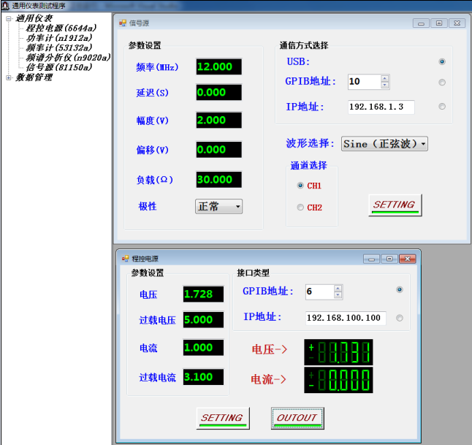
图5 系统测试
本次测试中函数发生器选择通道1，波形输出为正弦波，频率为12MHZ。点击[SETTING]按钮后，在函数发生器界面，可以看到相应的设置结果。程控电源的使用与函数发生器类似，通过程控电源软件模块设置的程控电源电压为1.728V，电流为1A。点击[SETTING]按钮，可完成参数的设置；点击[OUTOUT]按钮，电源可对外供电，同时读取实时负载电压与电流；再次点击[OUTOUT]按钮，程控电源可停止对外供电。本测试读取的电压值为1.731 V，与设置的电压有一定的偏差，属误差可接受范围。由于未加载负载，因此电流读取值为0，当负载发生变化后，读取的电流值也将随之变化。
5结束语
本文从测量仪器的发展趋势和测试人员的实际需求出发，构建了一套通用的测试系统。该系统提供了多种接口形式，具有较强的可扩展性，能够无缝接入各类符合VISA_COM标准的测量仪器，保证了系统的通用性。同时，系统的各个软件模块相互独立，耦合度低，便于常用测试设备的测试软件加载到本系统的测试软件中，提高了系统对型号测试设备的兼容性和通用性。通过系统测试和实际使用表明，本系统操作简便，运行流畅，测试结果准确有效，能够为测试工作提供很好的支持。
参考文献：
- 赖彪,贾惠芹. 基于VISA标准的示波器程控方法的研究[J]. 研究与发现,2011,30(3) :41 – 43.
- 秦红磊,路辉,郎荣玲. 自动测试系统_硬件及软件技术[M]. 北京：高等教育出版社，2007.
- Agilent N1911A/1912A P-Series Power Meters Programming Guide.
- Agilent X-Series Signal Analyzer PSA Programming Compatibility Guide.
- Agilent Pulse Function Arbitrary Noise Generator 81150A and 81160A User’s Guide.

联系方式：
通信地址：上海市闵行区中春路1777号航天城电子所 测试与控制专业部 徐利 收
邮编：201109
手机：15026831968
固定电话：021-24182013

